重庆医科大学第二临床学院
关于开展2021级硕士生、导师网上互选工作的
通 知

2021级全日制统招硕士研究生：
根据《重庆医科大学二〇二一年硕士研究生招生章程及专业目录》和《重庆医科大学2021年招收攻读硕士学位研究生复试录取工作办法》规定，结合我院2021年统招硕士生实际录取情况，现将2021级硕士生、导师网上互选工作通知如下：
一、工作原则
本次互选工作以落实研究生导师“立德树人”职责为宗旨，遵循公开、公平、公正原则，通过师生互选，满足学生和导师双方意愿。
二、起止时间
学生选择导师阶段：2021年8月30日8:00至9月1日8:00
导师选择第一志愿研究生阶段：2021年9月1日9:00至9月3日9:00.
导师选择第二志愿研究生阶段：2021年9月3日9:10至9月5日9:10
导师选择第三志愿研究生阶段：2021年9月5日9:20至9月7日9:20
三、参加互选的学生：
1.2021级全日制统招硕士研究生（不含已经确定导师的推免生及5+3学生）。
2.2020年因申请保留入学资格等原因未确定导师的学生。
四、互选程序
（一）学生选择导师
互选学生在规定时间内登录重庆医科大学研究生教育教学管理系统学生端入口（http://gs.cqmu.edu.cn/Gmis/home/stulogin）。可先在“导师风采”栏目处查看本专业导师详细介绍，后在“个人管理”栏目内填写师生互选申请，选择相应专业的导师。学生选择导师需在系统设置时间48小时以内完成。请学生务必认真核实后点击“确认导师”。每名学生可填写1-3个志愿，每个志愿只填写1位导师（三个志愿不是平行志愿，且分别对应导师选择的三个阶段）。填写2个及以上志愿者，则按照志愿填写顺序依次等待导师确认。互选过程中，学生可实时查看被选情况。
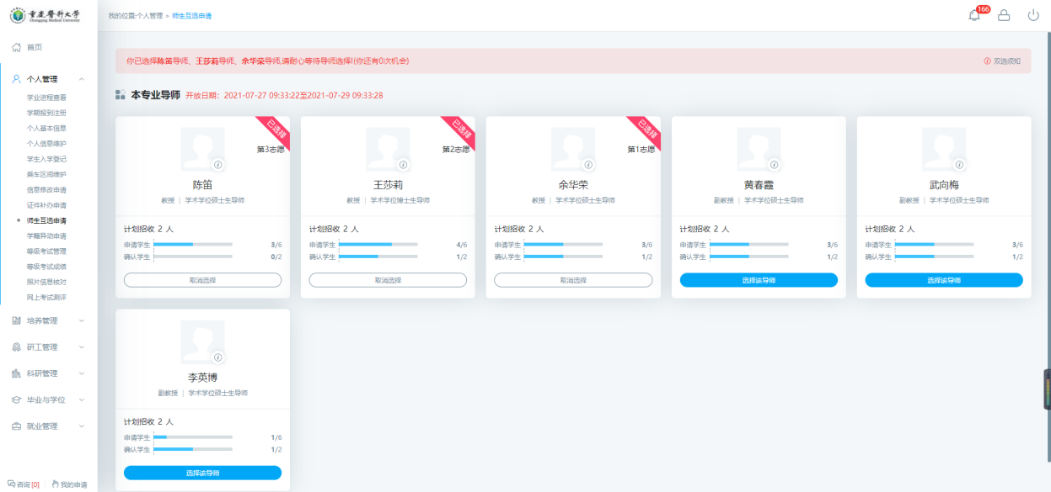
（二）导师选择学生
学生申请结束后，导师在规定时间内登陆重庆医科大学研究生教育教学管理系统，在“师生互选”栏目内查看选择本人的学生情况。分别按照不同学位类型及专业选择确认，成功确认以导师网上点击的时间先后为序。导师原则上应根据申请学生的综合成绩由高到低进行选择。
根据“遵循志愿”原则，将按照志愿填写顺序进行导师确认。每位导师需在每次志愿确认时间（48小时）内登陆系统完成确认，超过48小时系统默认为“导师拒绝”。由于系统程序设置上不能提供重选操作，一但选择确认不可修改或退选，请导师确认学生时务必慎重。
（三）人工安排未选中人员（导师选择结束后）
若研究生未被导师选择，则此研究生进入未选中人员安排；若有多个招生计划的导师互选结束后仍有招生计划未完成，则此导师进入未选中人员安排。院系将对以上学生及导师进行人工安排，确定后在“师生互选管理”板块内“人工安排导师”栏目人工填报。联合培养的研究生人工安排导师，不在系统内进行双选。
五、注意事项
学生进行系统选择导师时，务必在系统设置时间内完成，同时请各位同学认真核实后点击确认导师，一但选择确认，系统不可修改或退选。

重庆医科大学第二临床学院
2021年8月26日

